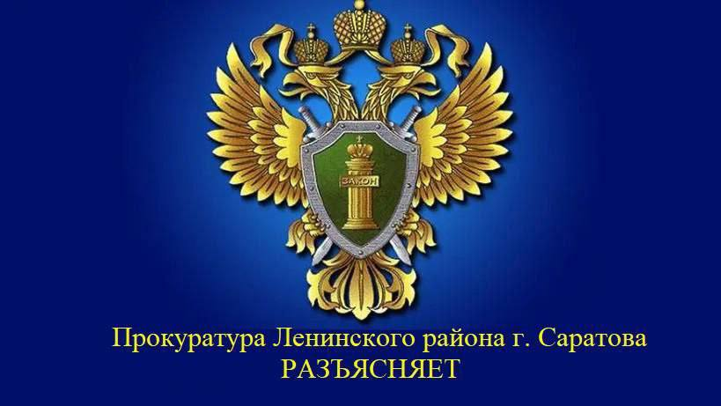

**Мошенники под видом учителей**

Злоумышленники звонят и говорят, что нужно «обновить» или «дополнить» информацию в электронном журнале или обновить профиль учащегося в системе «Сферум».

Ребенку или родителю приходит смс-код, который «псевдоучитель» просит сообщить для «подтверждения» операции.

Получив код, мошенники восстанавливают доступ на портале «Госуслуги» и получают доступ к личному кабинету портала.

Будьте бдительны и напоминайте об этом детям: никакой учитель не просит смс-код от портала «Госуслуги» или других онлайн-сервисов!

Разъясняет помощник прокурора Ленинского района г. Саратова Садкова Яна